LOMO

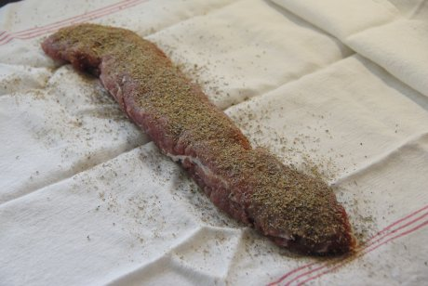

Ingrédients pour 1 pièce :
1 filet mignon de porc
Gros sel (environ 800 g)
Épices (poivre ou piment d'Espelette)
Thym
• Dans un plat mettre une couche de gros sel, puis le filet mignon et finir avec du sel pour le recouvrir complètement. Une petite astuce pour ne pas trop mettre de sel, c'est d'utiliser un grand moule à cake.
• Mettre au frais pour 20 heures.
• Sortir le filet mignon, le rincer abondamment sous l'eau froide et le sécher complètement avec un torchon .
• Prendre un second torchon propre et sec (attention aux odeurs de lessive et d'assouplissant!), déposer le filet mignon puis l'enrober avec le poivre (ou de piment) et le thym.
• Enrouler l'ensemble dans le torchon et mettre au frais pour 2 semaines.
• La suite de la recette en image dès que le lomo est prêt.

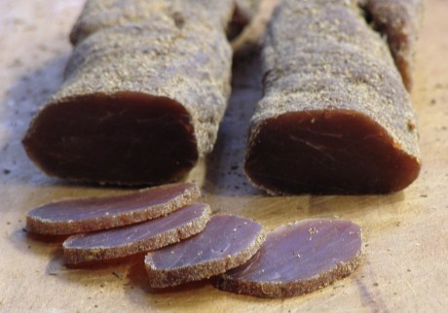
Le voici après 14 jours dans le bas du réfrigérateur.
Le résultat est presque parfait, peut-être légèrement trop salé, par contre au niveau du séchage il est sec mais encore tendre au milieu.

